低碳经济学院教工党支部主题党日活动
简 报
(2018年9月)
编辑：低碳经济学院教工党支部 2018年9月13日

怀爱校心 践荣校行，勇担经院高质量发展重任
2018年9月13日下午，低碳经济学院教工党支部全体党员在学院会议室举行了“怀爱校心，践荣校行，勇担经院高质量发展重任”为主题的支部主题党日活动。
一、重温入党誓词
首先，教工党支部书记张江红领誓，带领大家重温入党宣誓。入党誓词是党员同志向党组织表达自己愿意承担的政治责任、对党的坚定信念和为党的事业奋斗终身的决心的一种形式。
二、集体诵读党章
根据党支部学习工作安排，由聂双同志带领大家一起学习了《党章》第七章——党的纪律章节内容。
三、集中学习
根据学习安排，会议首先由张江红书记带领大家深入学习习近平总书记视察湖北重要讲话精神，张江红同志强调，大家要准确把握讲话的核心要义和精神实质，把思想、行动高度统一到重要讲话精神上来，要进一步树牢“四个意识”，坚定“四个自信”，不断提高服务湖北经济社会高质量发展的能力水平，奋力谱写新时代经院高质量发展新篇章。
张江红书记着重给大家深入讲解了习近平总书记在十九届中央政治局第六次集体学习时发表的重要讲话精神、全国组织工作会议精神、全国宣传思想工作会议精神，并强调要突出政治建设，打牢思想根基，贯彻组织路线，从严管党治党。
党日活动中还深入学习了校党委书记温兴生同志、校长董仕节同志在2018年秋季学期中层干部开学会议上的讲话精神，并结合学校当前主要任务，对全体教工党员提出了明确要求。
最后，学院纪检委员李湘梅同志就学院党风廉政建设工作进行了部署安排。要求全院教职员工要贯彻落实党政廉风建设工作，所有党员同志要有大局意识、有组织纪律观念，不忘初心，艰苦奋斗。
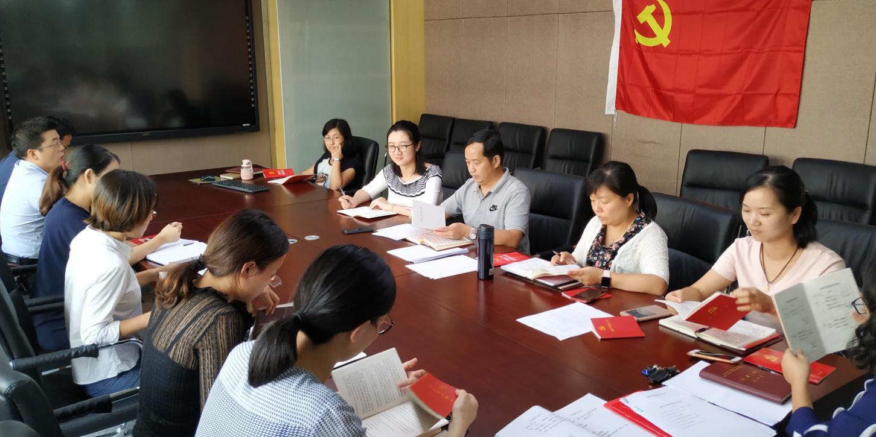

四、缴纳党费
活动最后，支部全体党员同志现场缴纳了9月份的党费。
（编辑:聂双）

